Data: 16.01.2026
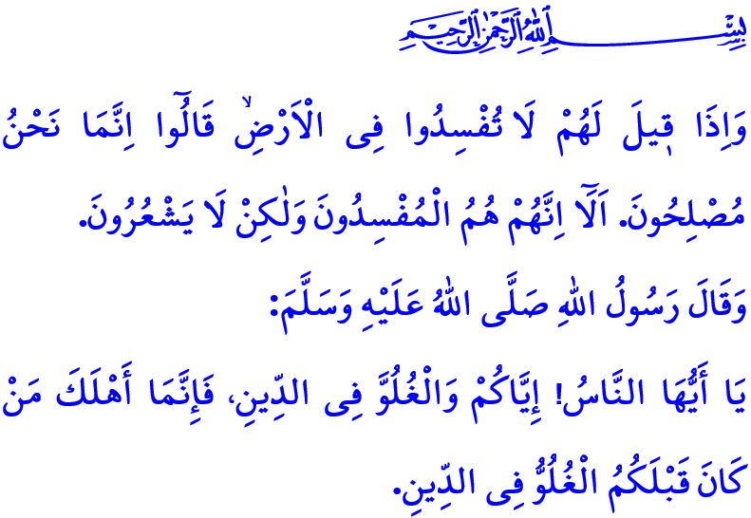
LA STRUMENTALIZZAZIONE DELLA RELIGIONE
Onorevoli Musulmani!
Una delle saggezze della creazione dell’uomo è prosperare sulla terra. L’essere umano costruisce una vita basata sulla saggezza nella misura in cui raggiunge una corretta conoscenza religiosa. Quando invece si allontana da questa conoscenza e insegue i propri desideri, l’ignoranza e le superstizioni, il prosperare lascia il posto alla corruzione e il miglioramento al disordine.
Cari Credenti!
La nostra suprema religione, l’Islam, rifiuta l’estremismo. Il nostro Profeta (pbsl), in uno dei suoi nobili hadith, afferma: “O gente! State attenti all’estremismo nella religione. Perché ciò che ha rovinato chi è venuto prima di voi è stato proprio l’estremismo nella religione.” L’Islam vuole che i Musulmani seguano la via di mezzo e conducano una vita equilibrata. Il nostro Signore l’Altissimo dichiara nel Sacro Corano: “E così facemmo di voi una comunità equilibrata, affinché siate testimoni di fronte ai popoli e il Messaggero sia testimone di fronte a voi.” Nonostante ciò, coloro che sfruttano i supremi valori dell’Islam, la religione della pace e della serenità, continuano ad esistere oggi come in passato. Lo scopo principale di costoro è quello di seminare discordia e corruzione all’interno della società islamica sotto il pretesto della religione e di mettere i Musulmani gli uni contro gli altri.
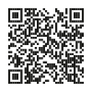
Cari Musulmani!
Coloro che strumentalizzano la religione si presentano come gli unici rappresentanti della fede. Rinchiudono l’Islam all’interno dei propri pensieri. Per sostenere le loro opinioni, che non si basano su una corretta conoscenza religiosa, scollegano il Sacro Corano e la nobile sunnah dal loro vero significato e danno interpretazioni solo come fa comodo a loro. Non esitano a escludere i nobili hadith pur di far accettare i loro discorsi divisivi ed escludenti. Usano concetti come lo shirk, il takfir e il jihad come strumenti per togliere la vita e massacrare i Musulmani. Il Sacro Corano rivela il vero volto di questi gruppi, che presentano se stessi come riformatori e difensori del Tawhid, con queste parole: “E quando si dice loro: ‘Non spargete la corruzione sulla terrà, dicono: ‘Anzi, noi siamo dei conciliatori!’ Non sono forse questi i corruttori? Ma non se ne avvedono.”
Cari Credenti!
Il proprietario della religione è l’Onnipotente Allah. Colui che ha vissuto l’Islam nel modo più corretto è il nostro Profeta Muhammad Mustafa (pbsl). Secondo l’Islam, nessuno può mettersi al posto di Allah e del Suo Messaggero. Non può giudicare per conto loro. Non può ignorare l’accumulo religioso e storico della nostra tradizione. Nessuno può vedersi come il vero rappresentante della religione. Non può affermare che la verità assoluta appartenga solo a lui stesso. Nessuno può escludere un Musulmano dalla fede accusandolo di ‘shirk’ o ‘kufr’. Non può toccare la sua vita, i suoi beni o il suo onore.
Cari Musulmani!
Purtroppo oggi le società musulmane si trovano ad affrontare una mentalità pericolosa che vede l’Islam come un proprio monopolio ed esclude chiunque non ne faccia parte. Questi gruppi devianti, che cercano di confondere le menti dei giovani Musulmani sulle piattaforme digitali e tentano di associare la religione della pace, l’Islam, alla violenza, sono ormai diventati un problema globale. Dobbiamo stare attenti a queste strutture che minacciano la nostra unità e solidarietà e che vogliono oscurare il nostro futuro. Dobbiamo assicurarci che i nostri giovani ricevano una conoscenza religiosa autentica, attraverso metodi e approcci corretti da persone competenti. Dobbiamo proteggere il Sacro Corano, la sunnah e la nostra tradizione islamica che nasce dalla nostra civiltà. Non dobbiamo dimenticare che coloro che danneggiano maggiormente l’Islam e i Musulmani sono proprio quelli che sfruttano la nostra religione, i nostri valori e i nostri concetti.

Ibn Majah, Manasik, 63.
Al-Baqarah, 2/143.
Al-Baqarah, 2/11,12. Direzione Generale dei Servizi Religiosi

